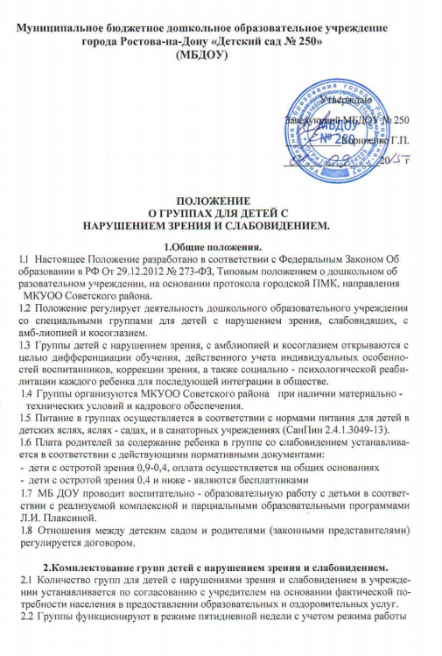

ДОУ.
2.3 Комплектование групп проводится по возрастному принципу. Число детей в группах устанавливается согласно их возрасту от
от 3-х лет и старше 10 человек
2.4 Зачисление в группы для детей с нарушением зрения проводится на основании мед. заключения, городского ПМПК, направления МКУОО и приказа по МБДОУ.
Зачисление в группы коррекции производится при наличии следующих документов:
- заявления родителей (законных представителей);
- мед. заключения врача –офтальмолога
- путевки, выданной районным отделом образования;
- мед.карты;
- справки об отсутствии контактов с инфекционными больными
- протокола ПМПК.
3. Создание условий для проведения коррекционно-оздоровительной работы.
3.1. В состав коррекционно-оздоровительной базы ДОУ с функционирующими коррекционными группами должны включаться следующие кабинеты (медицинский, дефектолога, офтальмологический) изолятор, логопункт, кабинет психолога, спортивный зал, групповые и спальные помещения, предметно-развивающая среда которых способствует развитию зрительного восприятия, мелкой моторики и осязания, ориентировки в пространстве, проведения восстановительного лечения.

4. Организация учебно-воспитательной работы, контроль и руководство.
4.1. Работа в коррекционных группах строится в соответствии с Типовым положением о дошкольном образовательном учреждением, утвержденным постановлением Правительства РФ от 12.09.2008г. № 666, СанПин 2.4.1.3049-13, программно-методическими инструктивными документами, регламентирующими деятельность групп данного профиля.
4.2. Воспитание и обучение детей в группах осуществляется в соответствии с комплексными, парциальными и коррекционными программами.
4.3. В штатное расписание МБДОУ в группы для детей с нарушением зрения вводятся 2 ставки учителя-дефектолога, 1 ставка учителя-логопеда.
4.4. Общее руководство и контроль организации педагогической работы в специальных группах осуществляется заведующим МБДОУ.
4.5. Педагогический и медицинский персонал МБДОУ, в которых функционируют специальные коррекционные группы для детей с нарушениями зрения, помимо прав и обязанностей, предусмотренных для работников МБДОУ общего назначения, имеют специфические функции, связанные с особенностями работы МБДОУ данного вида.
5. Заключительные положения.
В вопросах, непредусмотренных настоящим Положением, на группы для детей с нарушениями зрения распространяется Устав МБДОУ, зарегистрированный в установленном законном порядке.

